***Projekt***

z dnia 23 lutego 2024 r.

Zatwierdzony przez .........................

**Uchwała Nr ....................  
Rady Miasta Piotrkowa Trybunalskiego**

z dnia .................... 2024 r.

**w sprawie miejscowego planu zagospodarowania przestrzennego w rejonie ulic: Słowackiego, Młynarskiej, Belzackiej w Piotrkowie Trybunalskim**

Na podstawie art. 20 ust. 1 i art. 29 ustawy z dnia 27 marca 2003 r. o planowaniu i zagospodarowaniu przestrzennym (t.j. Dz. U. z 2023 r. poz. 977, 1506, 1597, 1688, 1890, 2029, 2739) w związku z art. 67 ust. 3 ustawy z dnia 7 lipca 2023 r. o zmianie ustawy o planowaniu i zagospodarowaniu przestrzennym oraz niektórych innych ustaw (Dz. U. z 2023 r. poz 1688) uchwala się, co następuje:

**Dział I.**  
**POSTANOWIENIA OGÓLNE**

**§ 1.**1. Stwierdza się, że miejscowy plan zagospodarowania przestrzennego w rejonie ulic: Słowackiego, Młynarskiej, Belzackiej w Piotrkowie Trybunalskim, nie narusza ustaleń obowiązującego „Studium uwarunkowań i kierunków zagospodarowania przestrzennego miasta Piotrkowa Trybunalskiego”, przyjętego Uchwałą Nr XLIX/837/06 Rady Miasta Piotrkowa Trybunalskiego z dnia 29 marca 2006 roku z późniejszymi zmianami przyjętymi Uchwałą Nr XIV/297/11 z dnia 30 listopada 2011 roku, Uchwałą Nr XXVII/359/16 z dnia 26 października 2016 roku, Uchwałą Nr XLVII/566/17 z dnia 25 października 2017 roku i Uchwałą Nr XLIX/625/22 z dnia 30 marca 2022 roku.

2. Uchwala się miejscowy plan zagospodarowania przestrzennego w rejonie ulic: Słowackiego, Młynarskiej, Belzackiej w Piotrkowie Trybunalskim w granicach określonych w Uchwale Nr LIII/672/22 Rady Miasta Piotrkowa Trybunalskiego z dnia 29 czerwca 2022 roku w sprawie przystąpienia do sporządzenia miejscowego planu zagospodarowania przestrzennego w rejonie ulic: Słowackiego, Młynarskiej, Belzackiej w Piotrkowie Trybunalskim.

3. Granice obszaru objętego planem wyznaczone są na rysunku planu.

4. Integralną częścią Uchwały są:

1) rysunek planu, stanowiący załącznik Nr 1 do niniejszej uchwały, wykonany na kopii mapy zasadniczej w skali 1:1000 pochodzącej z państwowego zasobu geodezyjnego i kartograficznego;

2) rozstrzygnięcie dotyczące sposobu rozpatrzenia uwag zgłoszonych do projektu planu, stanowiące załącznik Nr 2 do niniejszej uchwały;

3) rozstrzygnięcie dotyczące sposobu realizacji, zapisanych w planie, inwestycji z zakresu infrastruktury technicznej, które należą do zadań własnych gminy oraz zasad ich finansowania, zgodnie z przepisami ustawy o finansach publicznych, stanowiące załącznik nr 3 do niniejszej uchwały;

4) dane przestrzenne, stanowiące załącznik nr 4 do niniejszej uchwały.

5. Przedmiotem ustaleń planu są:

1) teren zabudowy mieszkaniowej wielorodzinnej lub usług – oznaczony na rysunku planu symbolem MW-U;

2) teren elektroenergetyki, oznaczony na rysunku planu symbolem IE.

6. Rysunek planu zawiera oznaczenia obowiązujące i informacyjne, zgodnie z legendą oznaczeń zamieszczoną na rysunku planu.

**§ 2.**1. Następujące oznaczenia graficzne na rysunku planu są obowiązującymi ustaleniami planu:

1) granica obszaru objętego miejscowym planem zagospodarowania przestrzennego;

2) linie rozgraniczające tereny o różnym przeznaczeniu lub różnych zasadach zagospodarowania;

3) nieprzekraczalna linia zabudowy;

4) obowiązująca linia zabudowy;

5) miejsce zmiany rodzaju linii zabudowy;

6) teren zabudowy mieszkaniowej wielorodzinnej lub usług;

7) teren elektroenergetyki;

8) strefa ochrony konserwatorskiej „B”;

9) strefa ochrony ekspozycji „E”;

10) strefa ograniczeń od obszaru kolejowego.

2. Pozostałe oznaczenia graficzne na rysunku planu, nie wymienione w ust. 1, są oznaczeniami informacyjnymi.

**§ 3.**Ilekroć w przepisach niniejszej uchwały jest mowa o:

1) linii rozgraniczającej tereny o różnym przeznaczeniu lub różnych zasadach zagospodarowania – należy przez to rozumieć oznaczoną na rysunku planu linię ciągłą, dzielącą obszar na części o różnym przeznaczeniu lub różnych zasadach zagospodarowania;

2) obowiązującej linii zabudowy – należy przez to rozumieć oznaczoną na rysunku planu linię sytuowania ściany frontowej budynków (min. 70% długości elewacji frontowej):

a) dopuszcza się wycofanie elewacji frontowej w płaszczyźnie pionowej budynku od wysokości 7,0 m n.p.t.,

b) dopuszcza się przekroczenie tej linii o elementy architektoniczne budynku takiej jak: balkon, schody, gzyms, okap dachu, rynna itp. oraz innych elementów architektonicznych na trwale związanych z  konstrukcją i  funkcją budynku, na odległość do 1,2 m, jak również dopuszcza się docieplenie istniejących budynków;

3) nieprzekraczalnej linii zabudowy – należy przez to rozumieć oznaczoną na rysunku planu graniczną linię sytuowania nadziemnych kondygnacji budynków; dopuszcza się przekroczenie tej linii o elementy architektoniczne budynku takie jak: balkon, schody, gzyms, okap dachu, rynna itp. oraz inne elementy architektoniczne na trwale związane z  konstrukcją i  funkcją budynku, na odległość do 1,2 m, jak również dopuszcza się docieplenie istniejących budynków;

4) obszarze planu – należy przez to rozumieć obszar objęty planem w granicach przedstawionych na rysunku planu;

5) powierzchni zabudowy – należy przez to rozumieć powierzchnię działki budowlanej zajętą przez rzuty poziome wszystkich budynków w ich obrysach zewnętrznych, przy czym do powierzchni zabudowy nie wlicza się powierzchni elementów takich jak: schody i pochylnie zewnętrzne, tarasy naziemne, rampy zewnętrzne, daszki, okapy dachowe, występy dachowe, podziemne części budynków, studzienki piwniczne, powierzchnie pod daszkami ochronnymi;

6) rysunku planu – należy przez to rozumieć opracowanie graficzne sporządzone na urzędowej kopii mapy zasadniczej, pochodzącej z państwowego zasobu geodezyjnego i kartograficznego w skali 1:1000;

7) terenie – należy przez to rozumieć teren wyznaczony na rysunku planu liniami rozgraniczającymi tereny o różnym przeznaczeniu lub różnych zasadach zagospodarowania oraz oznaczony symbolami cyfrowymi i literowymi, z których cyfry oznaczają kolejny numer terenu, a litery jego przeznaczenie;

8) wskaźniku intensywności zabudowy – należy przez to rozumieć stosunek sumy powierzchni całkowitych (wszystkich kondygnacji nadziemnych) wszystkich budynków położonych na działce budowalnej do powierzchni działki budowlanej;

9) wysokości zabudowy – należy przez to rozumieć ustalony w planie pionowy wymiar obiektu budowlanego wskazany w metrach, liczony od poziomu terenu, na którym posadowiony jest obiekt budowlany do najwyższego punktu pokrycia dachu lub attyki (bez kominów i innych elementów wyposażenia technicznego);

10) elewacji frontowej – należy przez to rozumieć elewacje usytuowane w obowiązującej linii zabudowy lub zgodnie z nieprzekraczalnymi liniami zabudowy od strony dróg publicznych.

**§ 4.**Dla obszaru, o którym mowa w §1, plan ustala:

1) przeznaczenie terenów oraz linie rozgraniczające tereny o różnym przeznaczeniu lub różnych zasadach zagospodarowania;

2) zasady ochrony i kształtowania ładu przestrzennego;

3) zasady ochrony środowiska, przyrody i krajobrazu;

4) zasady ochrony dziedzictwa kulturowego i zabytków, w tym krajobrazów kulturowych oraz dóbr kultury współczesnej;

5) wymagania wynikające z potrzeb kształtowania przestrzeni publicznych;

6) zasady kształtowania zabudowy oraz wskaźniki zagospodarowania terenu:

a) maksymalną i minimalną intensywność zabudowy, jako wskaźnik powierzchni całkowitej zabudowy w odniesieniu do powierzchni działki budowlanej,

b) minimalny udział procentowy powierzchni biologicznie czynnej w odniesieniu do powierzchni działki budowlanej,

c) maksymalną wysokość zabudowy,

d) minimalną liczbę miejsc do parkowania, w tym miejsca przeznaczone na parkowanie pojazdów zaopatrzonych w kartę parkingową i sposób ich realizacji,

e) linie zabudowy i gabaryty obiektów;

7) granice i sposoby zagospodarowania terenów lub obiektów podlegających ochronie, na podstawie odrębnych przepisów, terenów górniczych, a także obszarów szczególnego zagrożenia powodzią, obszarów osuwania się mas ziemnych, krajobrazów priorytetowych określonych w audycie krajobrazowym oraz w planach zagospodarowania przestrzennego województwa;

8) szczegółowe zasady i warunki scalenia i podziału nieruchomości objętych planem miejscowym;

9) minimalną powierzchnię nowo wydzielonych działek budowlanych;

10) szczególne warunki zagospodarowania terenów oraz ograniczenia w ich użytkowaniu, w tym zakaz zabudowy;

11) zasady modernizacji, rozbudowy i budowy systemów komunikacji i infrastruktury technicznej;

12) stawki procentowe, na podstawie których ustala się opłatę od wzrostu wartości nieruchomości w związku z uchwaleniem planu.

**Dział II.**  
**USTALENIA DLA CAŁEGO OBSZARU OBJĘTEGO PLANEM**

**§ 5.**1. Zasady ochrony i kształtowania ładu przestrzennego:

1) obowiązuje lokalizacja zabudowy zgodnie z obowiązującą lub nieprzekraczalną linią zabudowy;

2) przy rozbudowie, nadbudowie, przebudowie i zmianie sposobu użytkowania obiektów budowalnych, obowiązują ustalenia szczegółowe dla poszczególnych terenów;

3) ze względu na prawidłowość funkcjonowania lotniska Piotrków Trybunalski, na obszarze objętym miejscowym planem zagospodarowania przestrzennego obowiązują bezwzględne ograniczenia wysokości obiektów budowlanych i naturalnych, zgodnie z przepisami odrębnymi – ograniczenia wysokości obejmują również wszystkie urządzenia umieszczone na obiektach budowlanych oraz zabrania się budowy i rozbudowy obiektów budowlanych, które mogą stanowić źródło żerowania ptaków;

4) dopuszcza się dokonywanie podziałów działek niespełniających ustaleń szczegółowych na potrzeby: lokalizacji infrastruktury technicznej, regulacji stanu prawnego, wydzielenia działek na poprawę warunków zagospodarowania nieruchomości sąsiednich;

5) w bezpośrednim sąsiedztwie obszaru objętego planem występują tereny zamknięte zgodnie z Decyzją nr 14 Ministra Infrastruktury dnia 18 września 2020 roku w sprawie ustalenia terenów zamkniętych, przez które przebiegają linie kolejowe. W sąsiedztwie terenów kolejowych, uznanych jako tereny zamknięte, w celu zapewnienia eksploatacji linii kolejowej, działania urządzeń związanych z prowadzeniem ruchu kolejowego, a także bezpieczeństwa ruchu kolejowego, na obszarze objętym planem obowiązują zakazy, nakazy i ograniczenia wynikające z przepisów odrębnych z zakresu transportu kolejowego.

2. Zasady ochrony środowiska, przyrody i krajobrazu:

1) zakaz realizacji przedsięwzięć mogących zawsze znacząco i potencjalnie znacząco oddziaływać na środowisko, z wyjątkiem inwestycji celu publicznego z zakresu telekomunikacji i infrastruktury technicznej;

2) obowiązek zachowania poziomu hałasu w środowisku określony w obowiązujących przepisach o ochronie środowiska:

a) w terenie oznaczonym symbolem 1MW-U – jak dla terenów zabudowy mieszkaniowej wielorodzinnej i zamieszkania zbiorowego:

- obowiązek ochrony przed hałasem zabudowy zlokalizowanej w granicach planu winien polegać na stosowaniu rozwiązań technicznych gwarantujących dotrzymanie poziomów dopuszczalnych hałasu wewnątrz pomieszczeń,

b) teren oznaczony symbolem 1IE nie jest normowany akustycznie;

3) w zakresie ochrony przed polami elektromagnetycznymi:

a) zakaz lokalizacji obiektów, urządzeń i sieci infrastrukturalnych, które powodują przekroczenie dopuszczalnych poziomów pól elektromagnetycznych w środowisku określonych w przepisach odrębnych, dotyczących ochrony środowiska,

b) dopuszcza się lokalizację obiektów infrastruktury telekomunikacyjnej wyłącznie o nieznacznym oddziaływaniu w rozumieniu przepisów odrębnych dotyczących rozwoju usług i sieci telekomunikacyjnych.

3. Zasady ochrony dziedzictwa kulturowego i zabytków, w tym krajobrazów kulturowych oraz dóbr kultury współczesnej:

1) na fragmencie obszaru objętego niniejszym planem ustala się strefę ochrony konserwatorskiej „B” i strefę ochrony ekspozycji „E”, zgodnie z rysunkiem planu, w których:

a) ustala się realizację skrzynek przyłączy infrastruktury technicznej na elewacjach frontowych, pod warunkiem wbudowania ich w ścianę oraz wykonania części skrzynek widocznej z zewnątrz w barwie elewacji, w które są wbudowane,

b) zakazuje się umieszczania na elewacjach frontowych budynków elementów wyposażenia technicznego takich jak: klimatyzatory, anteny itp.,

c) obowiązuje jednolita kolorystyka stolarki okiennej i drzwiowej dla wszystkich budynków w ramach działki budowlanej,

d) zakazuje się stosowania we frontowej elewacji budynku stolarki okiennej i drzwiowej z PCV,

e) zakazuje się stosowania: parapetów, rynien i rur spustowych z PCV;

2) na obszarze planu nie występują obiekty dóbr kultury współczesnej, wobec czego plan nie ustala wymagań w tym zakresie.

4. Wymagania wynikające z potrzeb kształtowania przestrzeni publicznych:

1) plan nie wyznacza przestrzeni publicznych;

2) plan nie wyznacza obszarów przestrzeni publicznych.

5. Granice i sposoby zagospodarowania terenów lub obiektów podlegających ochronie, na podstawie odrębnych przepisów, terenów górniczych, a także obszarów szczególnego zagrożenia powodzią, obszarów osuwania się mas ziemnych, krajobrazów priorytetowych określonych w audycie krajobrazowym oraz w planach zagospodarowania przestrzennego województwa:

1) obszar objęty planem nie leży na terenach górniczych, wobec czego plan nie nakłada wymagań w tym zakresie;

2) obszar objęty planem nie jest narażony na niebezpieczeństwo powodzi, wobec czego plan nie nakłada wymagań w tym zakresie;

3) na obszarze objętym planem nie występują zjawiska związane z osuwaniem się mas ziemnych, wobec czego plan nie nakłada wymagań w tym zakresie.

6. Zasady modernizacji, rozbudowy i budowy infrastruktury technicznej:

1) powiązanie istniejących i projektowanych sieci infrastruktury technicznej obszaru planu z układem sieci miejskich realizowane poprzez ich rozbudowę;

2) dopuszcza się przebudowę i budowę sieci i urządzeń infrastruktury technicznej;

3) zakaz lokalizacji urządzeń wytwarzających energię z odnawialnych źródeł energii wykorzystujących siłę wiatru oraz wytwarzających energię z biogazu lub biopłynów na całym obszarze objętym planem;

4) w zakresie lokalizacji urządzeń wytwarzających energię z odnawialnych źródeł energii ustala się:

a) dopuszcza się lokalizację urządzeń wytwarzających energię z odnawialnych źródeł energii o mocy nie przekraczającej mocy mikroinstalacji,

b) zakaz lokalizacji urządzeń wytwarzających energię z odnawialnych źródeł energii o mocy przekraczającej 100 kW,

c) w przypadku lokalizacji urządzeń wytwarzających energię z odnawialnych źródeł energii w sąsiedztwie terenów kolejowych, instalacje fotowoltaiczne winna być usytuowane w sposób nie powodujący negatywnego wpływu na bezpieczeństwo ruchu kolejowego.

7. Ustala się następujące zasady zagospodarowania i wyposażenia terenów w zakresie obronności i w sytuacjach kryzysowych:

1) ochrona przeciwpożarowa obiektów budowlanych poprzez hydranty lub zbiorniki przeciwpożarowe, montowane na sieci wodociągowej zgodnie z przepisami odrębnymi.

8. Szczegółowe zasady i warunki scalania i podziału nieruchomości objętych planem miejscowym:

1) w planie nie wyznacza się granic obszarów określonych w przepisach odrębnych wymagających obowiązkowego przeprowadzenia scaleń i podziałów nieruchomości;

2) szczegółowe zasady i warunki scalania i podziału nieruchomości określono w Dziale III.

9. Ustala się następującą wysokość jednorazowej opłaty określoną w stosunku procentowym do wzrostu wartości nieruchomości – renta planistyczna, która wynosi:

1) dla terenu 1MW-U – 30%;

2) dla terenu 1IE nie stwierdza się wzrostu wartości nieruchomości.

**Dział III.**  
**USTALENIA SZCZEGÓŁOWE DLA POSZCZEGÓLNYCH TERENÓW**

**Rozdział 1.**  
**Ustalenia dotyczące terenów zabudowy**

**§ 6.**1. Wyznacza się teren oznaczony na rysunku planu symbolem **1MW-U** – zabudowa mieszkaniowa wielorodzinna lub usługi.

2. Zasady ochrony i kształtowania ładu przestrzennego:

1) zakaz lokalizacji usług handlu hurtowego;

2) zakaz lokalizacji usług handlu wielkopowierzchniowego;

3) zakaz lokalizacji usług polegających na składowaniu, magazynowaniu, przetwarzaniu, konfekcjonowaniu i obrocie handlowym kopalinami, kruszywami budowlanymi, ziemią, torfem, węglem opałowym we wszystkich postaciach, wszelkich odpadów w rozumieniu przepisów szczególnych oraz usług niewymagających obiektów kubaturowych, np.: parkingów, złomowisk, targowisk, itp.;

4) zakaz lokalizacji stacji paliw, LPG, myjni samochodowych, zakładów mechaniki pojazdowej, lakierni i wulkanizacji;

5) w strefie ograniczeń od obszaru kolejowego ustala się:

a) zakaz zagospodarowania terenu, w tym zmiany sposobu użytkowania istniejących budynków, na funkcje podlegające ochronie akustycznej na podstawie przepisów odrębnych,

b) w zagospodarowaniu terenu obowiązują zakazy, nakazy i ograniczenia dotyczące sytuowania budowli, budynków, drzew i krzewów oraz wykonywania robót ziemnych wynikające z przepisów odrębnych,

c) kształtowanie pierwszej linii zabudowy od strony terenu kolejowego jako budynki i budowle nie podlegające ochronie akustycznej;

6) dla istniejących budynków lub ich części, zlokalizowanych pomiędzy linią rozgraniczającą a linią zabudowy (od strony terenów zamkniętych) dopuszcza się remont i przebudowę, przy uwzględnieniu zapisów §5 ust. 3;

7) ustala się minimalną powierzchnię nowo powstałych działek budowlanych: 1400 m2;

8) dopuszcza się sytuowanie budynków w odległości 1,5 m od granicy lub bezpośrednio przy granicy z sąsiednimi działkami budowlanymi;

9) zakaz lokalizacji wolnostojących budynków gospodarczych i garażowych oraz zespołów tych budynków, w tym wiat, jako jedynego sposobu zagospodarowania działki budowlanej;

10) zakaz lokalizacji wolnostojących budynków gospodarczych i garażowych oraz zespołów tych budynków, w tym wiat, w obowiązującej i nieprzekraczalnej linii zabudowy od strony ulic Słowackiego i Młynarskiej;

11) zakaz lokalizacji budynków gospodarczych i garażowych o konstrukcji blaszanej.

3. Zasady kształtowania zabudowy oraz wskaźniki zagospodarowania terenu:

1) ustala się wskaźnik intensywności zabudowy: od 1,2 do 2,1;

2) ustala się maksymalną wielkość powierzchni zabudowy na działce w stosunku do powierzchni działki budowlanej – 70%;

3) ustala się minimalny udział powierzchni biologicznie czynnej w odniesieniu do powierzchni działki budowlanej – 5%;

4) wysokość zabudowy:

a) min. 7,0 m dla budynków usytuowanych w obowiązującej linii zabudowy,

b) do 13 m dla budynków,

c) do 10 m dla budowli;

5) rodzaj dachu:

– dachy płaskie o kącie nachylenia do 12o,

– dachy dwupołaciowe symetryczne lub wielopołaciowe o kącie nachylenia połaci dachowych od 20o do 30o;

6) zakaz stosowania jako okładzin elewacyjnych: blach trapezowych, falistych i blachodachówki, płytek ceramicznych o wymiarach mniejszych niż 90 x 90 cm, PCV/PCW, drewna i imitacji drewna;

7) realizacja elewacji z zastosowaniem nie więcej niż 3 rodzajów materiałów wykończeniowych (nie dotyczy obróbek blacharskich oraz stolarki);

8) obowiązuje zapewnienie odpowiedniej ilości miejsc do parkowania (mp) w ramach działki budowlanej nie mniejszej niż:

a) dla terenów przeznaczonych pod zabudowę usługową – 1 mp na każde rozpoczęte 150 m2 powierzchni użytkowej budynku oraz 1 miejsce do parkowania przeznaczone na parkowanie pojazdów zaopatrzonych w kartę parkingową,

b) dla terenów przeznaczonych pod zabudowę mieszkaniową wielorodzinną – 1 miejsce do parkowania na każdy lokal mieszkalny, przy czym dla funkcji mieszkaniowej nie ustala się obowiązku lokalizacji miejsc do parkowania dla pojazdów zaopatrzonych w kartę parkingową,

c) w przypadku lokalizacji na działce funkcji mieszkaniowej oraz usługowej ustala się wyznaczenie miejsc parkingowych odpowiednio dla każdej z funkcji.

4. Szczegółowe zasady i warunki scalania i podziału nieruchomości:

1) nie ustala się obowiązku scalania i ponownego podziału nieruchomości;

2) ustala się parametry działek powstałych w wyniku scalania i podziału nieruchomości:

a) minimalna powierzchnia działek – 1400 m2,

b) minimalna szerokości frontu działek – 20 m,

c) dowolny kąt położenia granic działek w stosunku do pasa drogowego.

5. Zasady obsługi komunikacyjnej:

1) z drogi publicznej – ulicy Słowackiego (poza obszarem opracowania);

2) z drogi publicznej – ulicy Młynarskiej (poza obszarem opracowania);

3) z drogi publicznej – ulicy Belzackiej (poza obszarem opracowania).

6. Warunki w zakresie infrastruktury technicznej ustalone w Dziale IV.

**Rozdział 3.**  
**Ustalenia dotyczące terenów infrastruktury**

**§ 7.**1. Wyznacza się teren oznaczony na rysunku planu symbolem **1IE** – teren elektroenergetyki.

2. W zakresie warunków dopuszcza się sytuowania budynków w odległości 1,5 m od granicy lub bezpośrednio przy granicy z sąsiednimi działkami budowlanymi.

3. Zasady kształtowania zabudowy oraz wskaźniki zagospodarowania terenu:

1) wskaźnik intensywności zabudowy od 0,1 do 0,8;

2) maksymalna wielkość powierzchni zabudowy na działce w stosunku do powierzchni działki budowlanej: 90%;

3) minimalny udział powierzchni biologicznie czynnej w odniesieniu do powierzchni działki budowlanej: 0%;

4) wysokość zabudowy do 4,0 m;

5) rodzaj dachu:

a) płaski, o kącie nachylenia połaci do 7o,

b) dwuspadowy lub wielospadowy o kącie nachylenia połaci do 20o;

6) zakaz stosowania na elewacjach blach trapezowych, falistych i blachodachówki oraz płytek ceramicznych.

4. Zasady obsługi komunikacyjnej:

1) z drogi publicznej – ulicy Słowackiego (poza obszarem opracowania);

2) z drogi publicznej – ulicy Młynarskiej (poza obszarem opracowania).

5. Warunki w zakresie infrastruktury technicznej ustalone w Dziale IV.

**Dział IV.**  
**USTALENIA SZCZEGÓŁOWE DOTYCZĄCE INFRASTRUKTURY TECHNICZNEJ**

**§ 8.**1. Ustala się następujące zasady w zakresie zaopatrzenia w wodę:

1) zaopatrzenie w wodę do celów socjalno – bytowych, gospodarczych i przeciwpożarowych z miejskiej sieci wodociągowej;

2) zakazuje się zaopatrzenia w wodę z indywidualnych źródeł.

2. Ustala się następujące zasady w zakresie odprowadzania ścieków:

1) odprowadzenie ścieków do zbiorowego systemu odprowadzania ścieków;

2) zakazuje się odprowadzania ścieków za pomocą indywidualnych rozwiązań.

3. Ustala się następujące zasady w zakresie odprowadzania wód opadowych i roztopowych:

1) obowiązuje maksymalne zagospodarowanie wód opadowych w granicach nieruchomości przez naturalną i wymuszoną retencję gruntu;

2) dopuszcza się odprowadzanie wód opadowych i roztopowych poprzez istniejący i projektowany miejski system sieci kanalizacji deszczowej;

3) zakazuje się odprowadzania wód opadowych i roztopowych z terenu objętego planem na tereny kolejowe i wykorzystywania do tego celu kolejowych urządzeń odwadniających.

4. Ustala się następujące zasady w zakresie zaopatrzenia w energię elektryczną:

1) zasilanie w energię elektryczną z istniejących stacji transformatorowych;

2) dla nowo realizowanych odcinków sieci elektroenergetycznych obowiązuje zastosowanie wyłącznie linii kablowych układanych w gruncie.

5. Ustala się zasady w zakresie zaopatrzenia w gaz poprzez przyłączenie do istniejącej i projektowanej sieci gazowej.

6. Ustala się następujące zasady w zakresie zaopatrzenia w ciepło:

1) zakaz wykorzystywania do celów grzewczych źródeł ciepła zasilanych paliwami stałymi;

2) obowiązek stosowania bezpiecznych ekologicznie nośników energii cieplnej, w tym źródeł energii odnawialnej.

7. Ustala się następujące zasady wyposażenia w łącza telefoniczne i teleinformatyczne:

1) w zakresie wyposażenia w infrastrukturę telekomunikacyjną dopuszcza się lokalizację inwestycji celu publicznego z zakresu telekomunikacji na warunkach określonych w przepisach odrębnych, zgodnie z ustaleniami planu, w szczególności z ustaleniami w zakresie ochrony przed polami elektromagnetycznymi.

8. Ustala się zasady obsługi w zakresie gospodarki odpadami stałymi w oparciu o miejski system oczyszczania.

**Dział V.**  
**USTALENIA KOŃCOWE**

**§ 9.**Uchwała podlega ogłoszeniu w Dzienniku Urzędowym Województwa Łódzkiego i na stronie internetowej Miasta Piotrkowa Trybunalskiego.

**§ 10.**Uchwała wchodzi w życie po upływie 14 dni od dnia ogłoszenia w Dzienniku Urzędowym Województwa Łódzkiego.

Załącznik Nr 1 do uchwały Nr ....................  
Rady Miasta Piotrkowa Trybunalskiego  
z dnia....................2024 r.

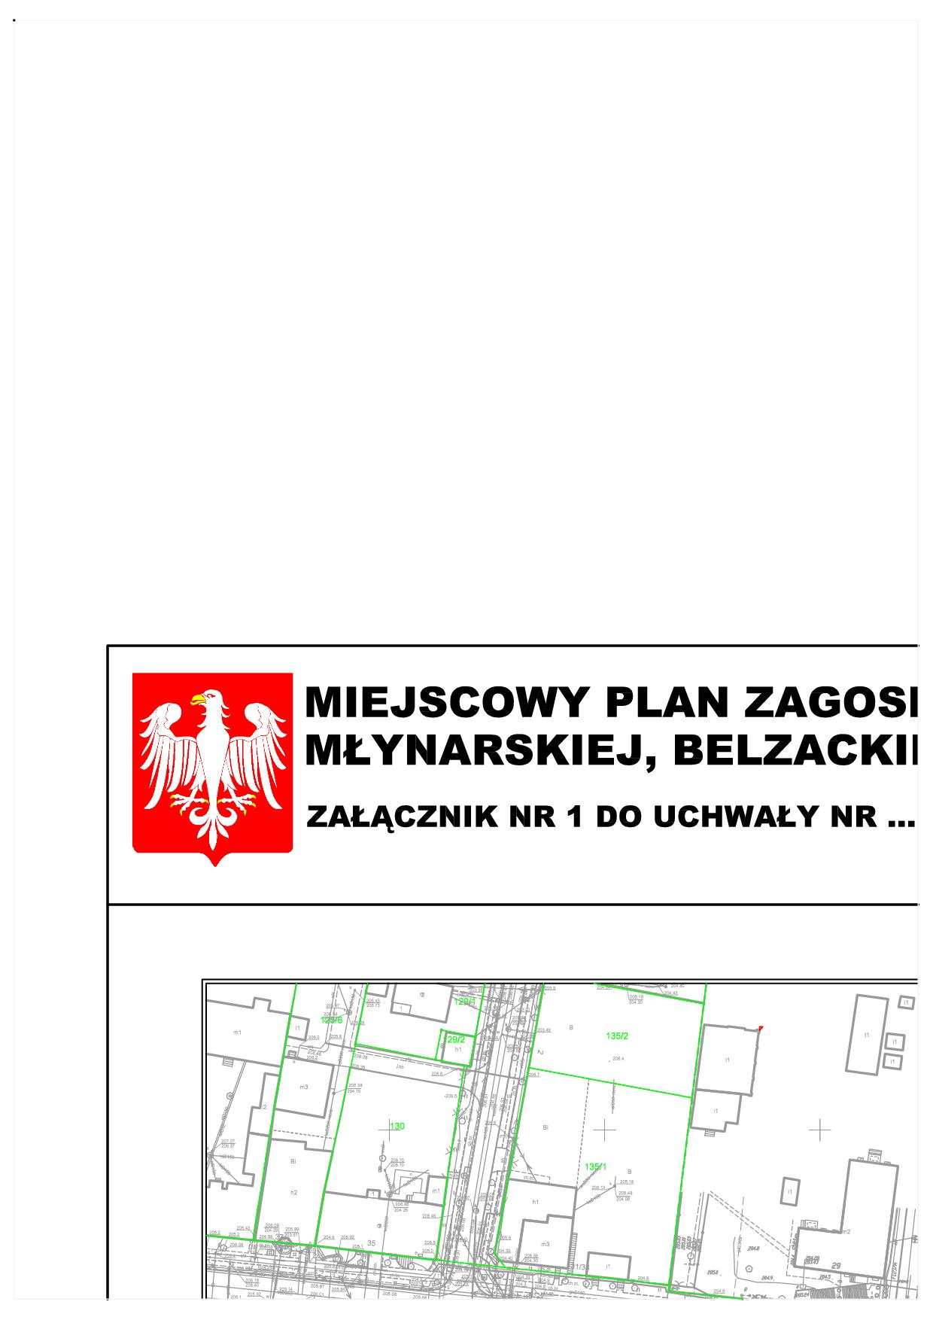

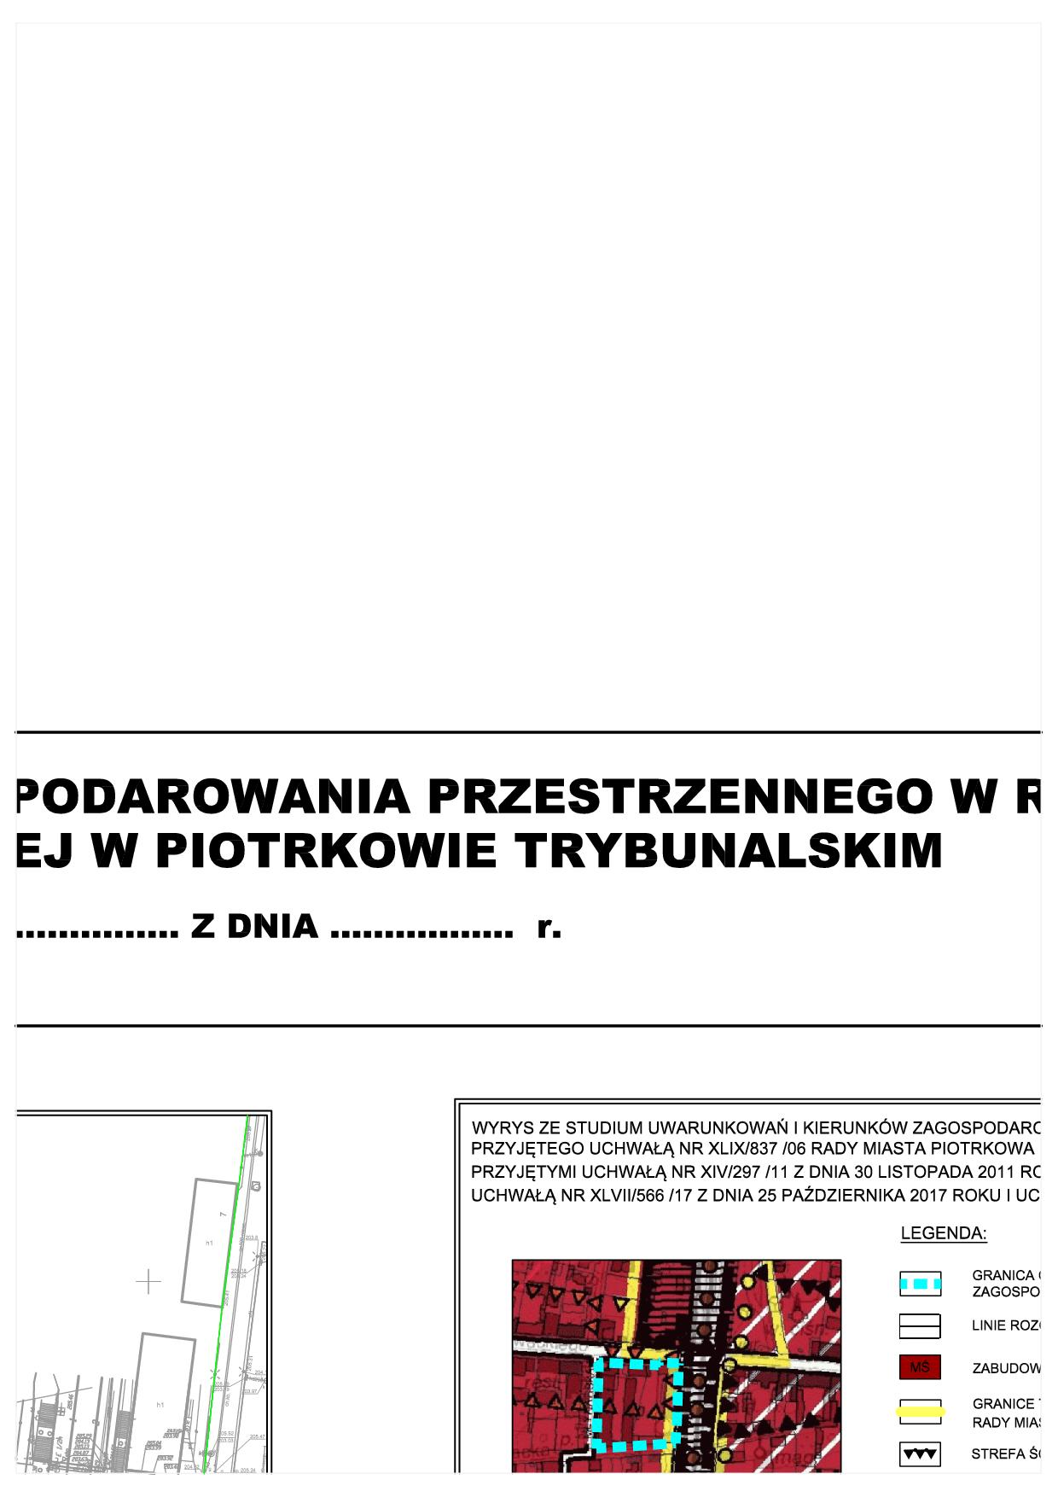



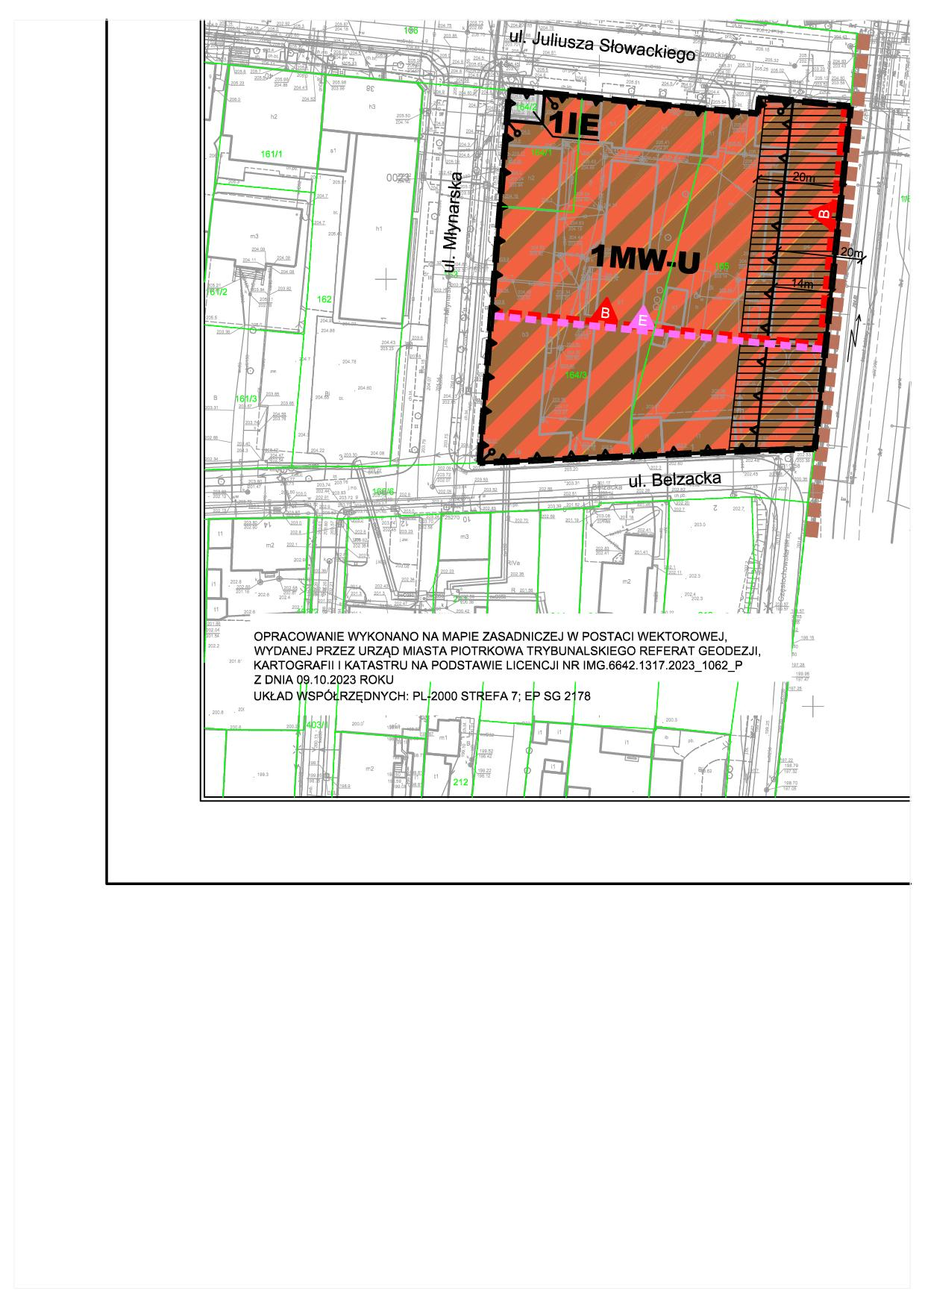

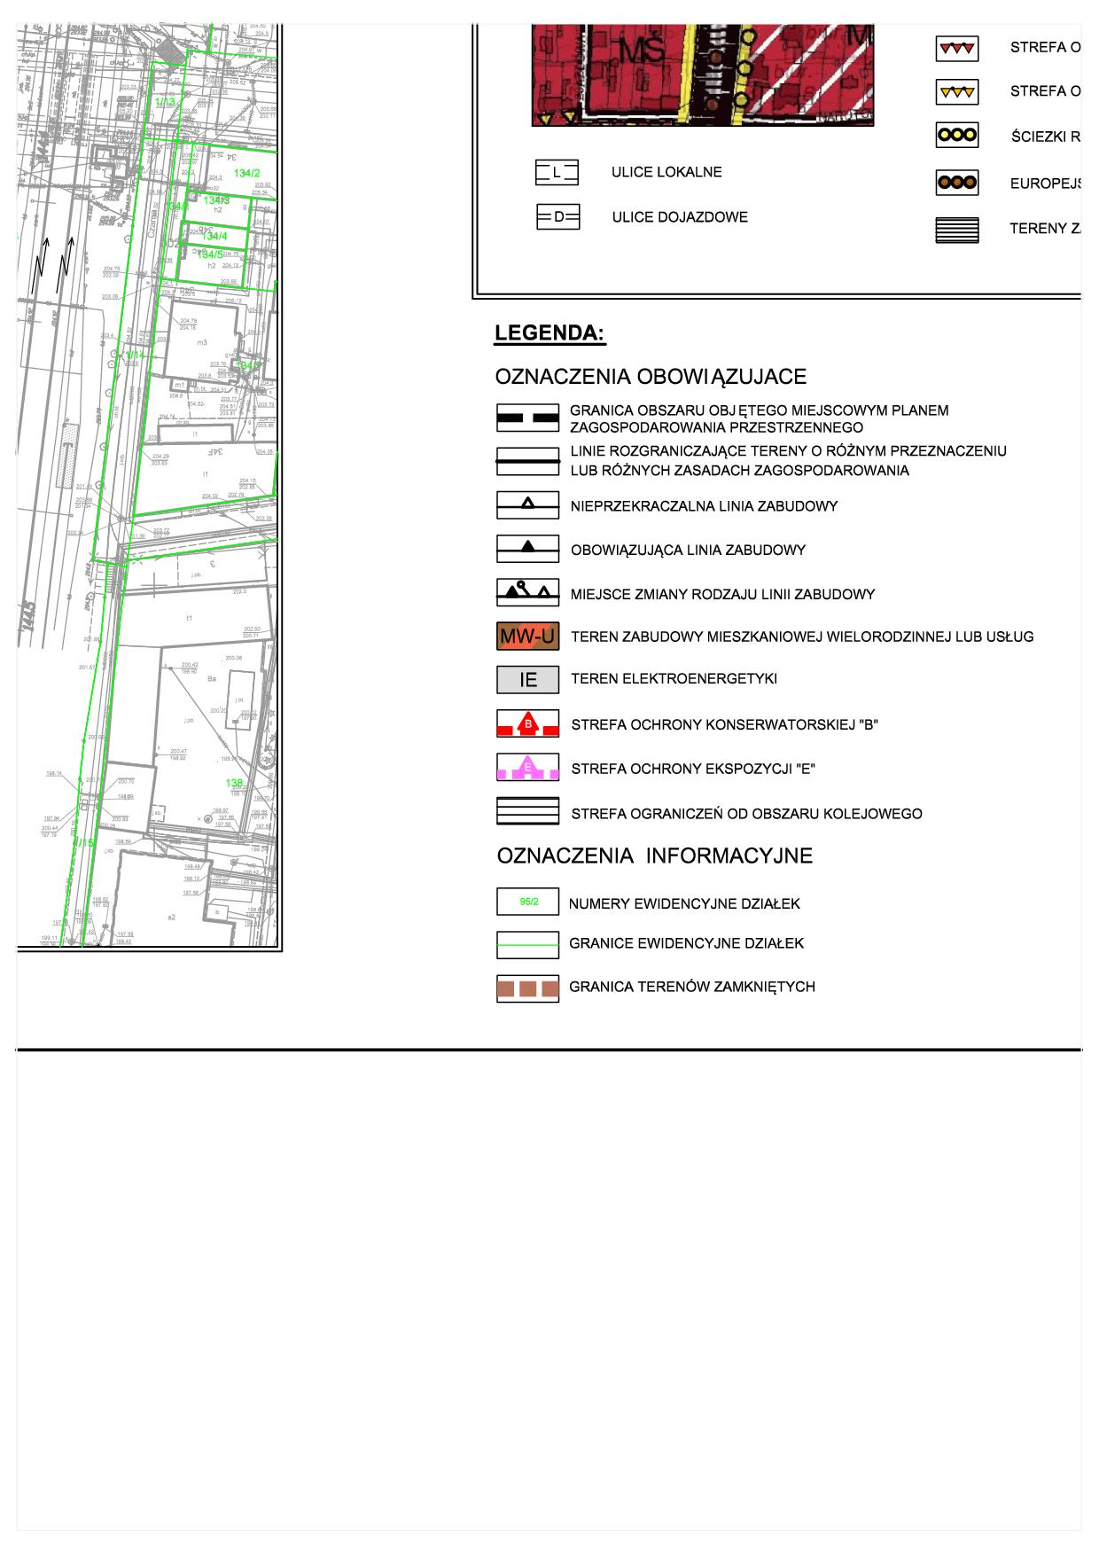

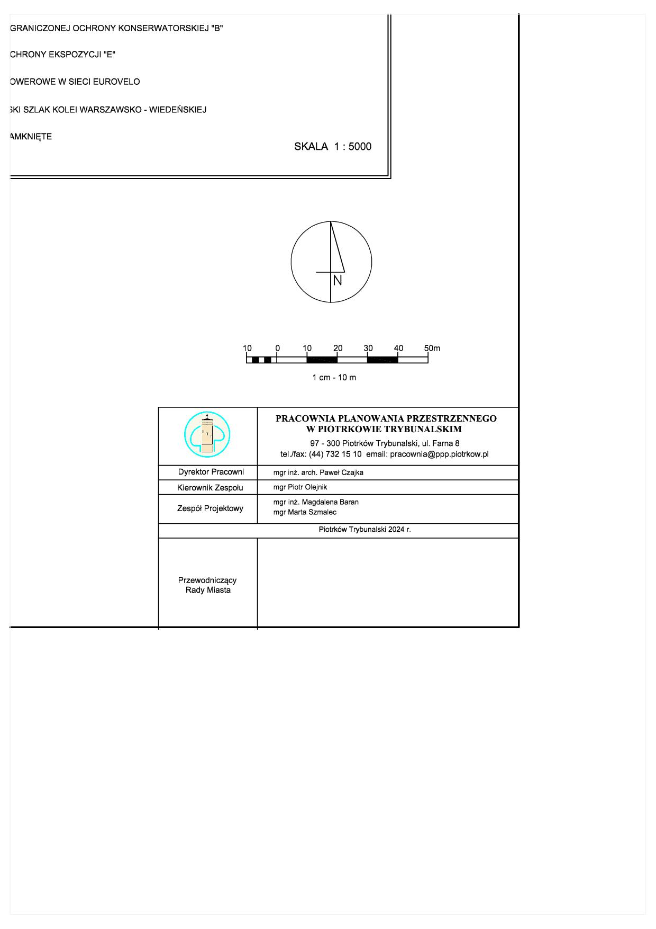

Załącznik Nr 2 do uchwały Nr ....................  
Rady Miasta Piotrkowa Trybunalskiego  
z dnia....................2024 r.

**ROZSTRZYGNIĘCIE DOTYCZĄCE SPOSOBU ROZPATRZENIA UWAG ZGŁOSZONYCH DO PROJEKTU PLANU MIEJSCOWEGO**

Na podstawie art. 20 ust. 1. ustawy dnia 27 marca 2003 r. o planowaniu i zagospodarowaniu przestrzennym (tj. (Dz. U. z 2023 r. poz. 977, 1506, 1597, 1688, 1890, 2029, 2739) w związku z art. 67 ust. 3 ustawy z dnia 7 lipca 2023 r. o zmianie ustawy o planowaniu i zagospodarowaniu przestrzennym oraz niektórych innych ustaw (Dz. U. z 2023 r. poz 1688) Rada Miasta Piotrkowa Trybunalskiego stwierdza, że w ustawowych terminach po wyłożeniu do publicznego wglądu projektu miejscowego planu zagospodarowania przestrzennego w rejonie ulic: Słowackiego, Młynarskiej, Belzackiej w Piotrkowie Trybunalskim, nie wniesiono uwag do projektu planu miejscowego.

Załącznik Nr 3 do uchwały Nr ....................  
Rady Miasta Piotrkowa Trybunalskiego  
z dnia....................2024 r.

**ROZSTRZYGNIĘCIE DOTYCZĄCE SPOSOBU REALIZACJI ZAPISANYCH  
W PLANIE MIEJSCOWYM INWESTYCJI Z ZAKRESU INFRASTRUKTURY TECHNICZNEJ, KTÓRE NALEŻĄ DO ZADAŃ WŁASNYCH GMINY ORAZ ZASADACH ICH FINANSOWANIA, ZGODNIE Z PRZEPISAMI O FINANSACH PUBLICZNYCH**

W projekcie planu nie znalazły się żadne zadania z zakresu infrastruktury technicznej, będące zadaniami własnymi gminy.

Zgodnie z opracowaną prognozą skutków finansowych dla projektu miejscowego planu zagospodarowania przestrzennego w rejonie ulic: Słowackiego, Młynarskiej, Belzackiej w Piotrkowie Trybunalskim, ustalenia projektowanego planu nie generują wydatków w zakresie inwestycji infrastruktury technicznej.

Załącznik Nr 4 do uchwały Nr ....................  
Rady Miasta Piotrkowa Trybunalskiego  
z dnia .................... 2024 r.  
Zalacznik4.gml

**Dane przestrzenne, o których mowa w art. 67a ust. 3 i 5 ustawy z dnia 27 marca 2003 r. o planowaniu i zagospodarowaniu przestrzennym (j.t. Dz.U. z 2020 r. poz. 293 z późn. zm.) ujawnione zostaną po kliknięciu w ikonę**

**Uzasadnienie**

Projekt miejscowego planu zagospodarowania przestrzennego w rejonie ulic: Słowackiego, Młynarskiej, Belzackiej w Piotrkowie Trybunalskim, opracowany został na podstawie Uchwały Nr LIII/672/22 Rady Miasta Piotrkowa Trybunalskiego z dnia 29 czerwca 2022 r. w sprawie przystąpienia do sporządzenia miejscowego planu zagospodarowania przestrzennego w rejonie ulic: Słowackiego, Młynarskiej, Belzackiej w Piotrkowie Trybunalskim.

Plan obejmie obszar o powierzchni ok. 0,65 ha położony w rejonie ulic Słowackiego, Młynarskiej, Belzackiej w Piotrkowie Trybunalskim. Na obszarze objętym uchwałą obowiązuje miejscowy plan zagospodarowania przestrzennego w rejonie Al. Armii Krajowej, ulic Słowackiego i Narutowicza oraz terenów PKP w Piotrkowie Trybunalskim, przyjęty Uchwałą Nr XL/721/09 Rady Miasta Piotrkowa Trybunalskiego z dnia 30 września 2009 r. (Dz. Urz. Woj. Łódzkiego z dnia 17 listopada 2009 r. Nr 337 poz. 2786) ze zmianą przyjętą Uchwałą Nr XXX/586/13 Rady Miasta Piotrkowa Trybunalskiego z dnia 27 lutego 2013 roku (Dz. Urz. Woj. Łódzkiego z dnia 18 kwietnia 2013 r. poz. 2185), który przeznacza ten teren pod zabudowę usługową.

Studium Uwarunkowań i Kierunków Zagospodarowania Przestrzennego Miasta Piotrkowa Trybunalskiego przyjęte Uchwałą Nr XLIX/837/06 Rady Miasta Piotrkowa Trybunalskiego z dnia  
29 marca 2006 roku ze zmianami przyjętymi Uchwałą Nr XIV/297/11 z dnia 30 listopada 2011 roku, Uchwałą Nr XXVII/359/16 z dnia 26 października 2016 roku, Uchwałą Nr XLVII/566/17 z dnia 25 października 2017 roku i Uchwałą Nr XLIX/625/22 z dnia 30 marca 2022 roku, przeznacza przedmiotowy obszar pod zabudowę wielofunkcyjną śródmiejską.

Głównym celem opracowania miejscowego planu zagospodarowania przestrzennego jest wprowadzenie funkcji zgodnych z ustaleniami Studium, jako wyraz realizacji przyjętej polityki.

Wprowadzenie na tym terenie zabudowy wielofunkcyjnej śródmiejskiej, poza doprowadzeniem do zgodności z ustaleniami studium, pozwoli na ujednolicenie zapisów z terenami sąsiednimi, w ramach tej samej jednostki urbanistycznej określonej w studium. Opracowanie planu miejscowego wynika również z likwidacji dotychczasowej funkcji produkcyjnej młyna, co daje możliwość adaptacji tego terenu pod zabudowę mieszkaniowo-usługową, z lokalizacją usług charakterystycznych dla centrum miasta.

Projekt planu sporządzony został według procedury planistycznej określonej w art. 17 ustawy z dnia 27 marca 2003 r. o planowaniu i zagospodarowaniu przestrzennym (Dz. U. z 2023 r. poz. 977 ze zm.) oraz z uwzględnieniem stosowanych standardów obowiązujących przy zapisywaniu ustaleń projektu planu, wprowadzonych Rozporządzeniem Ministra Rozwoju i Technologii z dnia 23 grudnia 2021 roku w sprawie wymaganego zakresu projektu miejscowego planu zagospodarowania przestrzennego (Dz. U. z 2021 r. poz. 2404).

Rada Miasta uchwalając plan miejscowy rozstrzyga jednocześnie o sposobie rozpatrzenia wniesionych uwag do projektu planu oraz o sposobie realizacji zapisanych w planie inwestycji z zakresu infrastruktury technicznej, które należą do zadań własnych gminy, oraz zasadach ich finansowania.

Projekt planu podlegał wyłożeniu w dniach od 12 października 2023 roku do 6 listopada 2023 roku, z terminem składania uwag do 21 listopada 2023 roku. W wyznaczonym terminie nie wpłynęła żadna uwaga.